105年度臺北市防減災及氣候變遷調適教育
附件一
優良教材教案徵選報名表
 |  |  | 收件號碼 | （由承辦學校填寫）
主題  名稱 | 環境災害:崩塌及土石流的監控與防治
作 者  基本資料 | 第 一 作 者 | 第 二 作 者 |  | 第 三 作 者
姓名 | 張玲偵
服務學校 | 台北市私立靜修女中
職稱 | 專任教師
聯絡地址 | 台北市大同區寧夏路59號
聯絡電話 | (O)25574345  (H)  (行動)0938303830 | (O)  (H)  (行動) |  | (O)  (H)  (行動)
E-mail | Ufjl1917@bish.tp.edu.tw
傳真號碼 | 02-25574603
備註 | - 本報名表及教學設計文稿紙本3份，並將文稿WORD電子檔、文稿PDF電子檔及其他相關教學資料(如教材、素材、學習單……等)燒製成光碟1份，於105年5月6日18：00前送交臺北市信義幼兒園/景美國小/福安國中/百齡高中彙整。  - 敬請填寫切結事項，未簽具者一律退件。
切結事項  （由第一作者簽具） | - 本人保證所列作者符合「徵稿參加對象」。  - 本人保證著作無剽竊、抄襲及違反學術倫理或有侵害他人著作財產權之事項。  - 本人已熟知比賽須知及實施計畫所列規範，倘違反規範而獲獎者，其獎狀及獎金收回，並視情節予以議處。  - 本人同意所投文稿之版權，提供臺北市教育局出版或建置防災教育網站等使用。  第一作者 具結人： 張玲偵
承辦人： 單位主管： 校長：
105年度臺北市防減災及氣候變遷調適教育優良教材徵選活動教材設計表
附件二
標題: 環境災害:崩塌及土石流的監控與防治
作者名:張玲偵
摘要
摘要內文:台灣的地形以山地為主又處於颱風豪雨好發地區，往往在大雨中或過後在山區容易發生山崩或土石流等災害。為了有效減輕災害的發生，保護居民身家性命及財產的安全，讓學生經由本單元主動關心崩塌與土石流災害所造成的問題，主動檢視生活周遭可能發生崩塌與土石流的環境，思考當發生土石流時適當的解決方法。
關鍵字：崩塌、山崩、土石流
- 教學活動設計架構圖
崩塌及土石流的成因與特徵
崩塌及土石流的監測與防治

- 教學活動設計表
教學設計名稱 | 環境災害：土石流 | 教學設計者 |  | 張 玲 偵
適用學程 | □國小 □國中 ■高中 | 建議教學時間  (以4節為限) |  | 3節
防災教育主題 | ■災害與防救 □資源利用與永續發展  □氣候變遷之影響與調適
科別/版本/  領域/單元/ | 地理 / 龍騰版 / 社會領域 / 第6章
設計理念 | - 生活化的統整學習  - 以「學生為中心」的創意教學  - 落實永續發展的土石流管理，面對石土流好發區的調適方法
教學目標指標 | 單元目標(認知、情意、技能) |  | 具體目標(與單元目標相對應)
 | - 認知目標  - 了解土石流發生的環境特徵  - 認識土石流的發生歷程與災害  - 認識土石流潛勢溪流的判釋流程  - 了解如何監控土石流與崩塌  - 認識土石流災害防範與治理上的具體作法  - 認識土石流潛勢溪流在不同區段的整治工程方法  - 了解土石流潛勢溪流在防災避難上的作法  - 情意目標  - 主動觀察生活周遭可能發生土石流的環境  - 主動關心土石流災民的生活並思考適當的解決方法  - 技能目標  能從土石流防資訊網查詢系統中查詢住家附近可能出現的地質災害 |  | - 認知目標  - 能說出土石流發生的環境特徵  - 能說出土石流的發生歷程與災害  - 能辨識土石流潛勢溪流的判釋流程  - 能說出如何監控土石流與崩塌  - 能了解土石流災害防範與治理上的具體作法  - 能了解土石流潛勢溪流在不同區段的整治工程方法  - 能了解土石流潛勢溪流在防災避難上的作法  - 情意目標  - 能主動觀察生活周遭可能發生土石流的環境  - 能主動關心土石流災民的生活並思考適當的解決方法  - 技能目標  能主動從土石流防資訊網查詢系統中查詢住家附近可能出現的地質災害
參考資料 | 書籍：龍騰版教師手冊  影片：認識土石流https://www.youtube.com/watch?v=v0DHWsocUTA  影片欣賞：國道三號走山(01:51)  影片欣賞：神木村土石流夢靨(02：28)  影片欣賞：臺灣土石流現況與處理對策(05：19)  網站：土石流防災資訊網

- 教學活動設計流程(一個單元以4節課為設計原則)。
具體目標 | 教學設計流程 | 時間 | 教學資源 | 評量方式與標準
能說出土石流發生的環境特徵  能說出土石流的發生歷程與災害  能辨識土石流潛勢溪流的判釋流程  能說出如何監控土石流與崩塌  能了解土石流災害防範與治理上的具體作法  能了解土石流潛勢溪流在不同區段的整治工程方法  能了解土石流潛勢溪流在防災避難上的作法  能主動關心土石流災民的生活並思考適當的解決方法  能主動從土石流防資訊網查詢系統中查詢住家附近可能出現的地質災害 | 第一節  【準備活動】  引起動機：播放一段影片，藉由影片內容帶領同學進入本課主題：環境災害-土石流  本節的重點將著重在崩塌與土石流的環境因子及特性作深入探討  【發展活動】  1. 崩塌的定義。  2. 複習高一崩壞的特徵  3. 崩壞的方式有那些?(學習單)  4. 舉例說明崩塌和土石流的不同-相關圖片分享  5. 發生崩塌的環境因素: 地形，地質，降水，人為開發  6. 特徵與災害: 山崩及地滑都是速度快，容易造成重大傷害  7. 相關圖片與影片分享  1. 土石流的定義  2. 類型: 礫石型及泥流型土石流  3. 發生環境因素: 充足的水，鬆散的土石，陡峭的山坡，人類的活動  - 特徵與災害: 突發性，流速快，直進式，破壞力大  - 相關圖片與影片分享  第二節  - 土石流的分區  發生區: 陡坡的上游地區  流動區: 河谷或溝谷的中，下游地區  堆積區: 河谷下游出口處，坡度減綬，堆積大量土石  - 相關圖片與影片分享  - 學生活動(由課本活動:南投信義鄉神木村的衛星影像及經建版地形圖判讀何處是山壁崩落地帶?何處發生土石流?)  - 敏感地區評估  崩塌: 坡度大，不連續面發達與固結不良的岩層，加上地震或豪雨作用，誘發崩塌  土石流:  - 預防--找出土石流潛勢溪流，進行危險地區與災害評估，劃設土石流潛在危險區，監控土石流發評估生與災害防治。  - 危險地區評估--利用GIS進行土石流危險區評估，以利於災害防治與人員疏散的進行  - 交待回家作業: 課本活動6-2請上中央地質調查所環境地質災害查詢系統空間資料庫網站，查詢居住地附近是否有地質災害的相關危險地區(下節課抽同學上台報告)  第三節  - 抽三位同學上台報告(老師總結)  - 災害監測與防治  - 監測:  .崩塌--利用相關儀器監測泊及地下水位，地表變動。  土石流--A.接觸型(利用監測儀器監控);B.非接觸型(土石流防災應變系統)  - 防治:  崩塌--主要為進行坡地治理。  土石流--發區進行水土保持工程，流動區減緩坡度，堆積區則控制土石堆積範圍。  【綜合活動】  學習單: 做綜合性評量 | 5’  5’  20’  20’  25’  5’  18’  2’  15’  30’  5’ | 電子白板及IRS

肆、教學省思
山崩，土石流在台灣的夏季經常發生，能讓學生了解山崩及土石流好發地區，辨識方法及防治方法是非常重要的。所以在課堂中我選擇了不少土石流,山崩及走山的影片及相片，希望學生能有所警惕與興趣。但若能帶學生到野外實察一次，可能會更有達到教育的效果，但有礙於時間因素及課程進度等問題，無法成行，希望以後若共選課程，可以開出地理實察課程，讓學生到野外實查體驗大自然偉大的力量。
伍、教學活動照片(可自行增加)
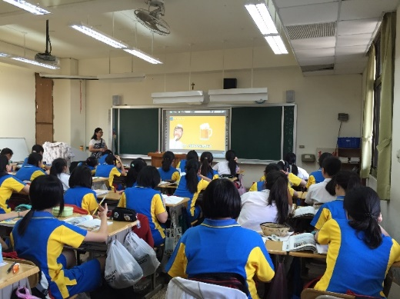  學生專心聽課照片一 | 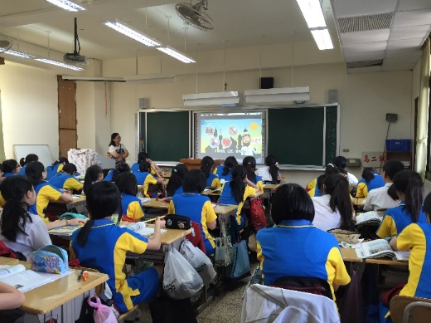  學生專心聽課照片二
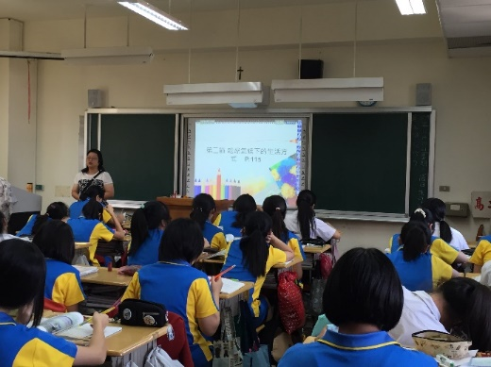  學生專心聽課 | 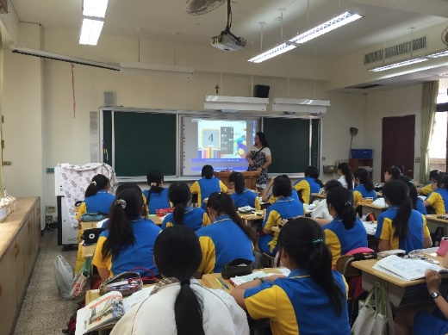  使用IRS挑人複習上課的內容
陸、附件:教學相關資料 (可掃描成圖檔附在下方)

